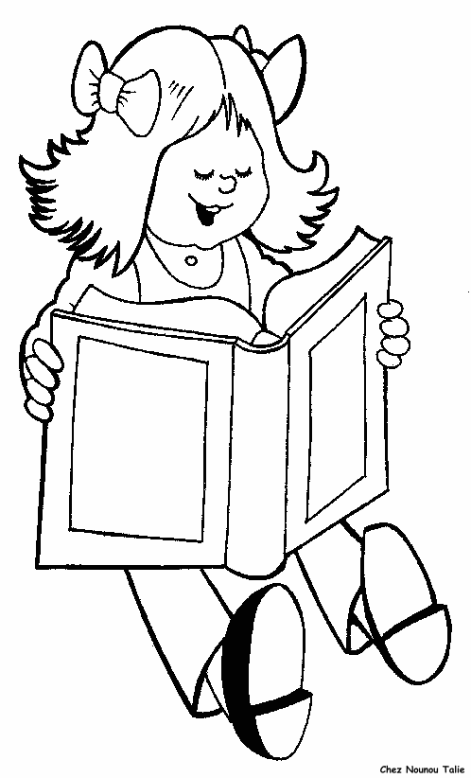
ALİ’NİN KARDEŞİ
Ali’nin minik bir kardeşi var.Adı Suna.Ali kardeşini çok seviyor.En çok da kardeşi ile oyun oynamaktan hoşlanıyor.
Fakat Suna çok yaramaz. Oyuncaklarını yerlere atıyor,is-
tekleri hiç bitmiyor.Annesi Suna’ya en çok yemek yemediği
için kızıyor.Çünkü Suna sürekli bakkala gitmek istiyor.

Bakkaldan aldığı çikolata,şeker ve bisküvileri yemeye bayılıyor.Ali ve annesi Suna’nın hasta olmasından çok korkuyorlar.
SORULAR
1)Ali’nin kardeşinin adı nedir?
……………………………………………………………………….

2)Ali,kardeşi ile en çok ne yapmaktan hoşlanıyor?
…………………………………………………………………………………

3)Suna’nın yaptığı yanlışlar ile ilgili cümleleri metinden bularak yazınız.
_...........................................................................................................................
_...........................................................................................................................
_...........................................................................................................................
4)Ali ve annesi en çok neden korkuyorlar?
…………………………………………………………………………………….

Aşağıdaki kelimeleri hecelerine ayırınız.

annem=………………….. kardeşim=……………………… çikolata=…………………..

bisküvi:………………….. arkadaşım : ……………............. oyuncak.:………………………….

hasta:……………. yemek:…………………………… sürekli:…………………………….

